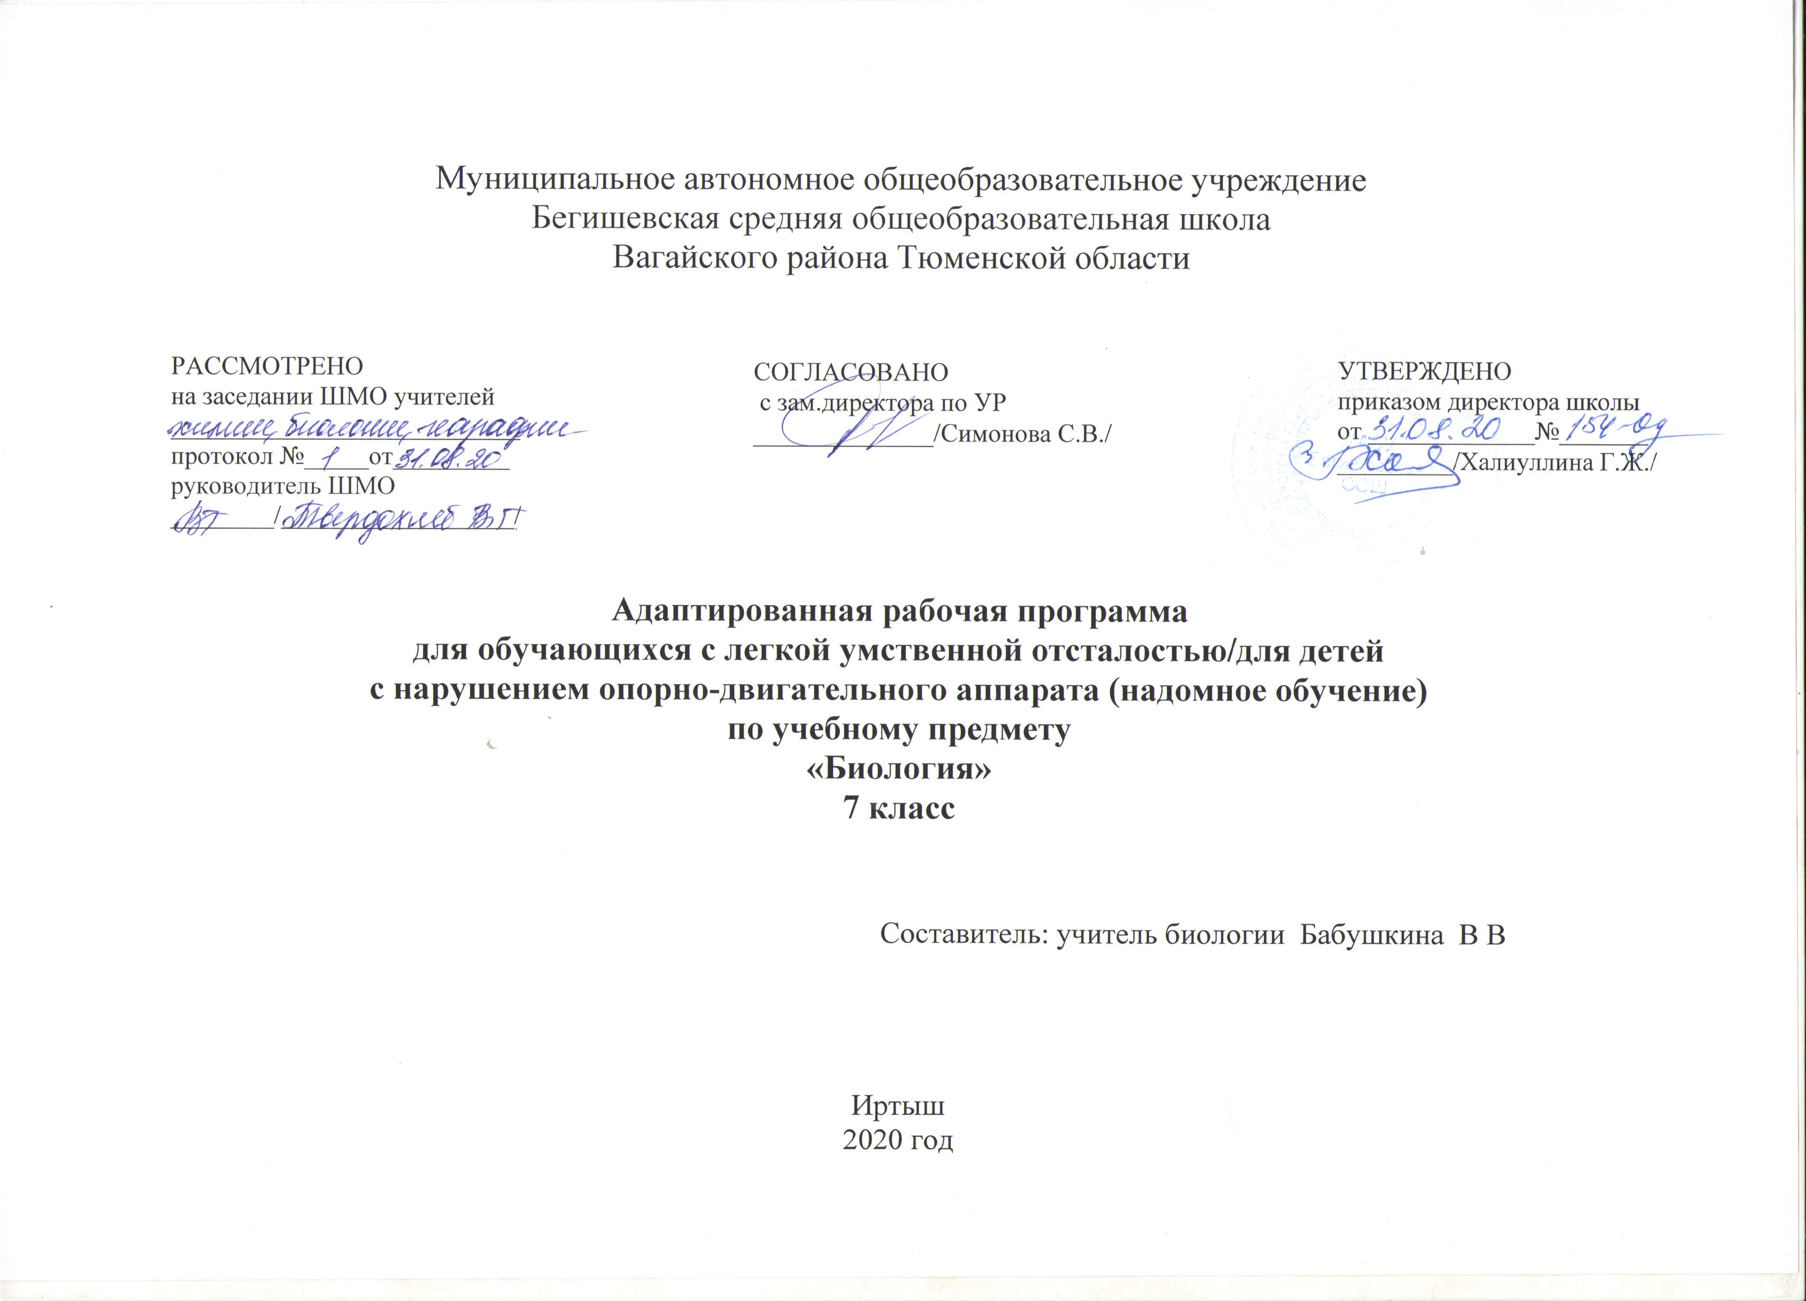

Планируемые результаты освоения учебного предмета

Урок биологии активно содействует формированию положительных качеств личности учащегося. Коррекционная сторона урока имеет решающее значение в образовательном процессе: благодаря этой работе повышается работоспособность, увеличивается устойчивость внимания, понижаются трудности восприятия, улучшается пространственное воображение, развивается и совершенствуется наблюдательность, память, речь, логическое мышление, умение анализировать, обобщать, классифицировать, устанавливать причинно-следственные связи и зависимости, делать выводы - все эти планируемые результаты придают еще и воспитывающую направленность учебной деятельности. Так как ученика невозможно познакомить со всеми группами растений и с теми признаками, по которым они объединяются в таксономические группы (типы, классы, отряды и др.). Поэтому в данной программе предлагается изучение наиболее распространённых и большей частью уже известных юноше однодольных и двудольных, голосеменных, покрытосеменных, цветковых растений и т.п. К концу учебного года планируется, что он будет ориентироваться в характеристике основных растений огорода, поля, леса и сада сможет выделять общие признаки, характерные для каждой изучаемой группы растений.
Исходя из потенциальных возможностей учащегося основные требования к знаниям и умениям обучающегося будут сохранены и аналогичны требованиям авторской программы и снижены в отдельных разделах программы, требующих проведение практических работ в саду, дома (пересадка растений) и пр. , исходя из сложности дефектов развития ребёнка.

К концу учебного года обучающийся должен знать:
- названия некоторых бактерий, грибов, а также растений из их основных групп: мхов, папоротников, голосеменных и цветковых;
- строение и общие биологические особенности цветковых растений; разницу цветков и соцветий;
- некоторые биологические особенности, а также приёмы возделывания наиболее распространённых сельскохозяйственных растений, особенно местных;
- разницу ядовитых и съедобных грибов; знать вред бактерий и способы предохранения от заражения ими.

Обучающийся должен уметь:
- отличать цветковые растения от других групп (мхов, папоротников, голосеменных);
- приводить примеры растений некоторых групп (бобовых, розоцветных, сложноцветных);
- различать органы у цветкового растения (цветок, лист, стебель, корень);
- различать однодольные и двудольные растения по строению корней, листьев (жилкование), плодов и семян; приводить примеры однодольных и двудольных растений;
- различать грибы и растения.

Содержание рабочей программы

№  п.п | Тема | Кол-во учебных часов  (в авторской программе) | Кол-во учебных часов  (в рабочей программе)
1 | ВВЕДЕНИЕ | 2 | 0
2 | РАСТЕНИЯ ВОКРУГ НАС | 0 | 1
3 | ОБЩЕЕ ЗНАКОМСТВО С ЦВЕТКОВЫМИ РАСТЕНИЯМИ | 16 | 11
4 | МНОГООБРАЗИЕ РАСТИТЕЛЬНОГО МИРА | 34 | 19
5 | РАСТЕНИЯ – ЖИВОЙ ОРГАНИЗМ | 0 | 1
6 | БАКТЕРИИ | 2 | 1
7 | ГРИБЫ | 2 | 1
8 | ПРАКТИЧЕСКИЕ РАБОТЫ | 3 | 0
9 | ЭКСКУРСИЯ | 1 | 0
10 | ПОВТОРЕНИЕ | 2 | 0
Итого: |  | 62 | 34

Тематическое планирование

№ п/п | Наименование разделов и тем | Количество часов
 | Раздел 1. РАСТЕНИЯ ВОКРУГ НАС | 1
1 | ИОТ и ТБ. Разнообразие растений. Значение растений. Охрана растений. | 1
 | Раздел 2. ОБЩЕЕ ЗНАКОМСТВО С ЦВЕТКОВЫМИ РАСТЕНИЯМИ | 11
2 | Строение растения. Лаб./р № 1«Строение цветкового растения». Лаб./р №2 «Строение цветка». | 1
3 | Виды соцветий. Опыление цветков. | 1
4 | Плоды. Разнообразие плодов. Размножение растений семенами. Распространение плодов и семян. | 1
5 | Семя. Внешний вид и строение семени фасоли. Лаб/р № 3«Строение семени фасоли». Строение семени пшеницы. Лаб/р № 4 «Строение зерновки пшеницы». ИОТ и ТБ | 1
6 | Условия прорастания семян. Определение всхожести семян. Правила заделки семян в почву, Лаб/р № 5 «Определение всхожести семян» | 1
7 | Корень. Виды корней. Корневые системы. Значение корня. Видоизменение корней. | 1
8 | Лист. Внешнее строение листа. Из каких веществ состоит растение. Образование органических веществ в растении. | 1
9 | Испарение воды листьями. Дыхание растений. | 1
10 | Листопад и его значение. Стебель. Строение стебля. ИОТиТБ | 1
11 | Значение стебля в жизни растения. Разнообразие стеблей. | 1
12 | Растение – целостный организм. Взаимосвязь частей растения. | 1
 | Раздел 3. МНОГООБРАЗИЕ РАСТИТЕЛЬНОГО МИРА | 19
13 | Деление растений на группы. Мхи. Папоротники. | 1
14 | Голосеменные хвойные растения. Покрытосеменные, или цветковые. Деление цветковых на классы. | 1
15 | Однодольные покрытосеменные растения. Злаковые. Общие признаки злаковых.  Хлебные злаковые культуры. | 1
16 | Выращивание зерновых. Использование злаков в народном хозяйстве. ИОТ и ТБ. | 1
17 | Лилейные. Общие признаки лилейных. Цветочно-декоративные лилейные. | 1
18 | Овощные лилейные. Лаб/р № 6 «Строение луковицы». Дикорастущие лилейные. Ландыш. | 1
19 | Двудольные покрытосеменные растения. Паслёновые. Общие признаки паслёновых.  Дикорастущие паслёновые. Паслён. Овощные и технические паслёновые. Картофель. Лаб/р № 7 «Строение клубня картофеля». Выращивание картофеля. | 1
20 | Овощные паслёновые. Томат. Баклажан и перец. Цветочно-декоративные паслёновые. | 1
21 | Бобовые. Общие признаки бобовых. Пищевые бобовые растения. | 1
22 | Фасоль и соя – южные бобовые культуры. Кормовые бобовые растения. ИОТ и ТБ. | 1
23 | Розоцветные. Общие признаки розоцветных. Шиповник – растение группы розоцветных. | 1
24 | Плодово-ягодные розоцветные. Яблоня. Груша. | 1
25 | Плодово-ягодные розоцветные. Вишня. Малина. | 1
26 | Плодово-ягодные розоцветные. Земляника. Персик и абрикос – южные плодовые розоцветные культуры. | 1
27 | Сложноцветные. Общие признаки сложноцветных. Пищевые сложноцветные растения. Подсолнечник. | 1
28 | Календула и бархатцы – однолетние цветочно-декоративные сложноцветные. Маргаритка и георгин – многолетние цветочно-декоративные сложноцветные. ИОТ и ТБ. | 1
29 | Уход за комнатными растениями. Практическая работа. Перевалка комнатных растений. Пересадка комнатных растений. | 1
30 | Практическая работа. Обработка почвы в приствольных кругах плодового дерева. Подготовка сада к зиме. | 1
31 | Практическая работа. Весенний уход за садом. Весенняя обработка почвы. Уход за посевами и посадками. | 1
 | Раздел 4. РАСТЕНИЯ – ЖИВОЙ ОРГАНИЗМ | 1
32 | Растения – живой организм. | 1
 | Раздел 5. БАКТЕРИИ | 1
33 | Бактерии. | 1
 | Раздел 6. ГРИБЫ. | 1
34 | Строение грибов. Съедобные и несъедобные грибы. Ядовитые грибы. | 1
 | Итого | 34

